Prvočísla a čísla složená
Prvočíslo – je každé přirozené číslo, které má právě dva dělitele – číslo 1 a samo sebe – tyto dělitele nazýváme samozřejmí dělitelé.

Složené číslo – je každé přirozené číslo, které má více než dva dělitele.

Rozklad čísla na prvočinitele
Každé složené číslo lze rozložit na součin prvočísel.
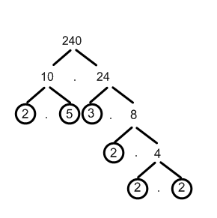
Můžeme využít stromečkovou nebo tabulkovou metodu.
210 | 2
105  21  7  1 | 5  3  7

210 = 2 . 3 . 5 . 7
240 = 2 . 2 . 2 . 2 . 3 . 5
Cvičení:
1. V následující tabulce vybarvi modře prvočísla, červeně čísla složená a zeleně čísla, která nejsou prvočísla ani čísla složená.
1 | 2 | 3 | 4 | 5 | 6 | 7 | 8 | 9 | 10
11 | 12 | 13 | 14 | 15 | 16 | 17 | 18 | 19 | 20
21 | 22 | 23 | 24 | 25 | 26 | 27 | 28 | 29 | 30
31 | 32 | 33 | 34 | 35 | 36 | 37 | 38 | 39 | 40
41 | 42 | 43 | 44 | 45 | 46 | 47 | 48 | 49 | 50

2. Rozlož čísla na součin prvočísel:
a) 132 = b) 325 =

c) 102 = d) 152 =

